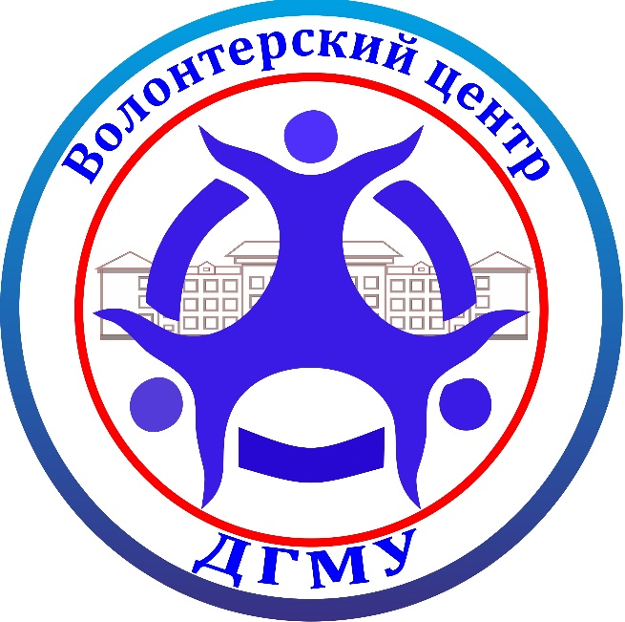

***Волонтерский центр*** – структурное подразделение Дагестанского государственного медицинского университета, студенческая организация, осуществляющая организацию и проведение волонтерской, культурно-массовой, благотворительной, медицинской и профилактической деятельности. Волонтерский центр ДГМУ является новой организацией, созданной в сентябре 2016 года. До этого момента волонтерские отряды функционировали на базе других молодежных организаций университета.

***Волонтерский центр*** – организация, занимающаяся привлечением студентов к активной жизни университета во внеучебное время, организацией свободного времени студента, развитием и совершенствованием их личностных качеств не только на региональном, но и на международном уровне. Мы прививаем активистам сострадание, милосердие, учим толерантному отношению к окружающим и чувству долга и ответственности за выбранную ими профессию.

**В Волонтерском центре имеется 6 отделов:**

* Социальный;
* Здоровый образ жизни;
* Донорский;
* Иностранный;
* Информационный;
* Волонтеры-медики.

**Деятельность Волонтерского центра:**

* Организационная;
* Культурно-массовая;
* Благотворительная;
* Волонтерское сопровождение мероприятий;
* Медицинское сопровождение массовых мероприятий;
* Донорская;
* Профилактическая, пропаганда здорового образа жизни;
* Спортивная;
* Участие в образовательных молодежных фестивалях, курсах и тренингах.

**ОТДЕЛЫ**

1. **СОЦИАЛЬНЫЙ**

Социальный отдел занимается организацией:

* культурно-массовых мероприятий;
* нравственно-патриотических мероприятий;
* конкурсов;
* фестивалей;
* литературных вечеров;
* акций;
* благотворительных концертов, сборов;
* мероприятий для детей сирот и инвалидов;
* посещение домов ветеранов;
* посещение домов сирот;
* посещение больниц;
* посещение приютов для животных.

1. **ЗДОРОВЫЙ ОБРАЗ ЖИЗНИ**

Отдел здорового образа жизни занимается:

* пропагандой ЗОЖ;
* проведением лекционных курсовв средних общеобразовательных школах, колледжах и университетахна темы:

- заболеваниях систем органов,

- влиянии вредных привычек,

- влияние спорта,

- других факторов на организм человека;

* проведением акций на тему здорового образа жизни;
* проведением конференций о ЗОЖ;
* и проведением других различных мероприятий, связанных со здоровьем человека.

1. **ДОНОРСКИЙ**

Донорский отдел занимается:

* организацией донорских акций;
* проведением тренингов;
* пропагандой донорства в Дагестанском государственном медицинском университете других ВУЗах и СУЗах города Махачкала;
* ведением Донорской базы ДГМУ.

Донорская база включает в себя всех студентов-доноров Даг мед университета.

1. **ИНОСТРАННЫЙ**

Иностранный отдел занимается:

* непосредственно работой с иностранцами, обучающимися в ДГМУ;
* общением с ними и развитием их русского языка для улучшения качества жизни иноязычных студентов;
* организацией культурно-массовых мероприятий на английском языке;
* осведомлением иностранцев о культуре и традициях народов нашей страны и республики;
* развитием международных связей со странами, которые являются родиной наших гостей;
* развитием непосредственно английского языка у русскоязычных активистов отдела;
* изучением культуры стран наших гостей.

1. **ИНФОРМАЦИОННЫЙ**

Информационный отдел занимается:

* Распространением достоверной информации о всех проводимых мероприятиях в ВУЗе и информации, касающейся студентов ДГМУ;
* Информирование активистов Волонтерского центра о проводимых мероприятиях;
* Ведение страниц в социальных сетях с целью поддержания связи со студентами ДГМУ;
* Связь со средствами массовой информации города и республики;
* Отчет о проведенных мероприятиях в виде статьи;
* Фотография и видеография проводимых мероприятий в ВУЗе и за его пределами.

1. **ВОЛОНТЕРЫ-МЕДИКИ**

Волонтёры-медики – это Всероссийское общественное движение, которое имеет 64 региональных отделения, одно из которых находится в Дагестане и руководителем является студентка нашего университета Сайпудинова Карина.

Волонтёры-медики работают совместно с Волонтерским центром ДГМУ, т.к. волонтеры обучаются в одной образовательной организации, но региональное отделение подключает к себе и другие медицинские уреждения Дагестана, независимо от университета.

Волонтёры-медики:

* Помогают врачам и медсестрам;
* Участвуют в медицинском сопровождении массовых мероприятий;
* На форумах и акциях рассказывают населению о здоровом образе жизни и профилактике заболеваний;
* Становятся участниками образовательных молодежных фестивалей, курсов и тренингов, посвященных медицине и здоровью;
* Популяризируют кадровое донорство;
* Осуществляют волонтерское сопровождение физкультурно – спортивных мероприятий.